Presupuesto de Renta Joven y los subsidios de Prosperidad Social 2026
Bajo un requerimiento Prosperidad Social dió a conocer la asignación presupuestal que tendrán subsidios como Renta Joven, Renta Ciudadana, Devolución del IVA y Colombia Mayor para este 2026.
Programas sociales que para este año ya tienen su asignación presupuestal y número de ciclos de pagos estimados durante el año para sus beneficiarios.

Le puede interesar: Ministerio del Trabajo impide el despido de trabajadores injustificado
De tal forma Prosperidad Social comunicó mediante petición escrita que éste será el presupuesto de la entidad para el desembolso de subsidios en 2026:
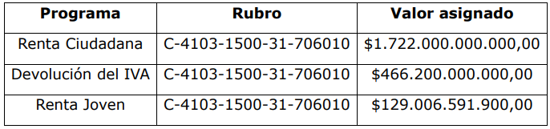
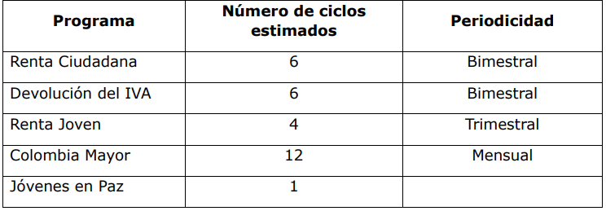
Toda esta información fue suministrada por parte de Laura Marcela Pinilla Moreno Coordinador(a) del GIT SEGUIMIENTO Y MONITOREO de Prosperidad Social.

